ФЕДЕРАЛЬНОЕ ГОСУДАРСТВЕННОЕ БЮДЖЕТНОЕ ОБРАЗОВАТЕЛЬНОЕ

УЧРЕЖДЕНИЕ ВЫСШЕГО ПРОФЕССИОНАЛЬНОГО ОБРАЗОВАНИЯ

«МОСКОВСКИЙ АВИАЦИОННЫЙ ИНСТИТУТ

(национальный исследовательский университет)» (МАИ)

Направление подготовки: 27.03.05 «Инноватика»

**Лабораторная работа №7**

по дисциплине «Прикладные методы и алгоритмы обработки защиты данных»

Выполнил:

Студенты гр. М3О-236Б-22

Кравченко Н.Г.

Зарубкин Т.П.

Васильев Я.О.

Преподаватель:

Александрова С.С.

Москва 2023

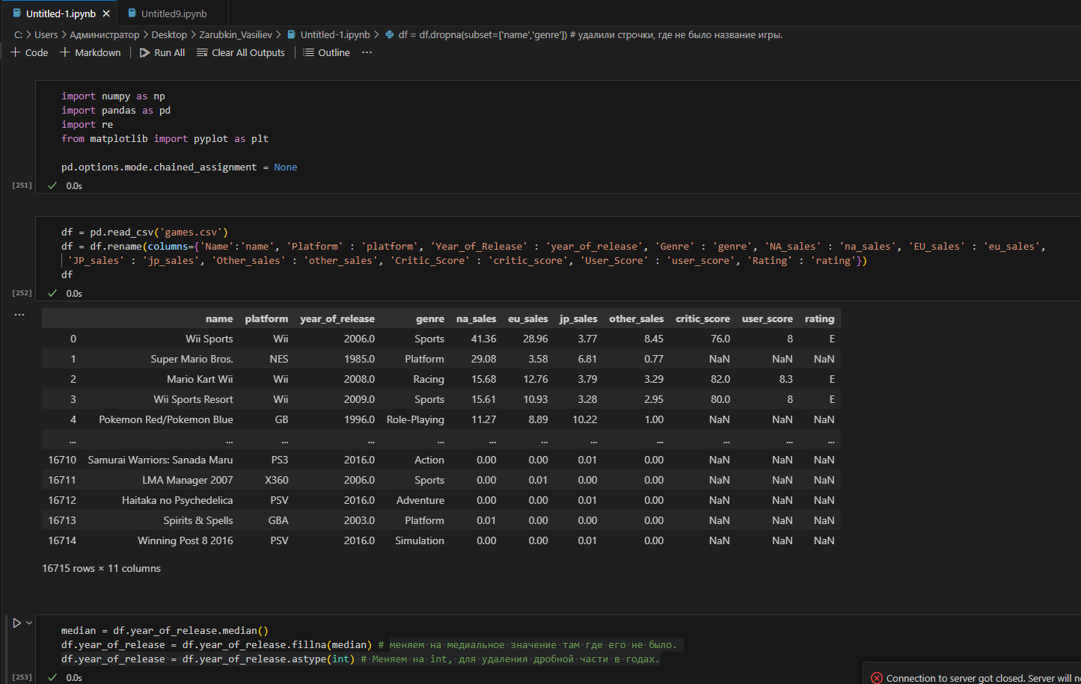 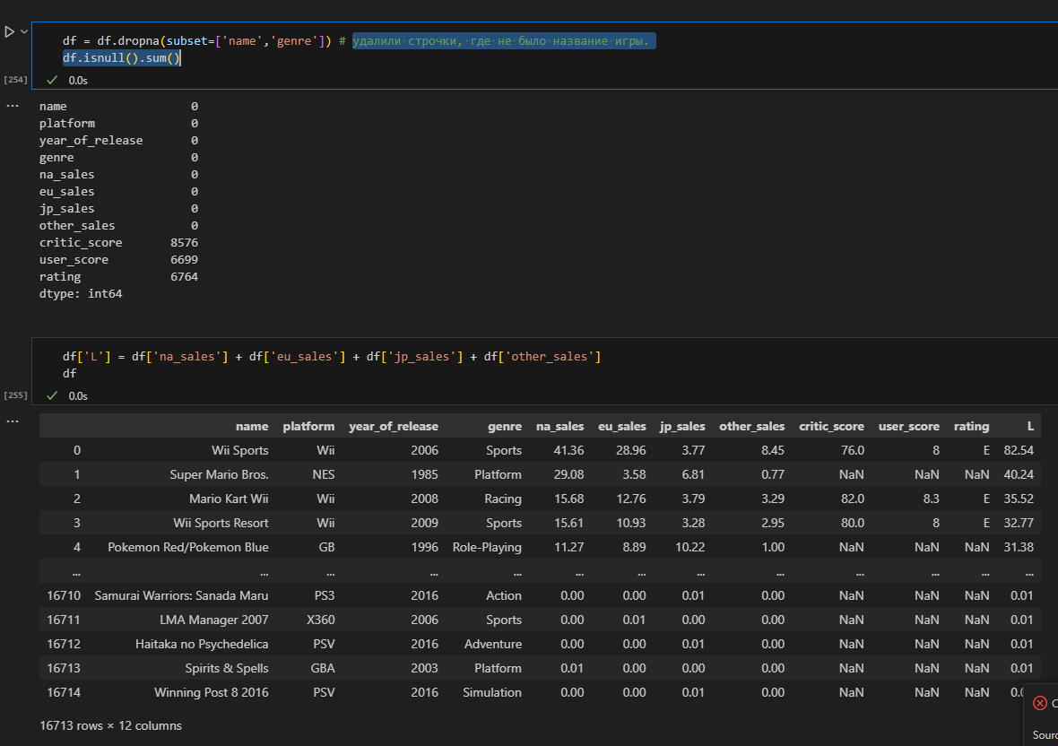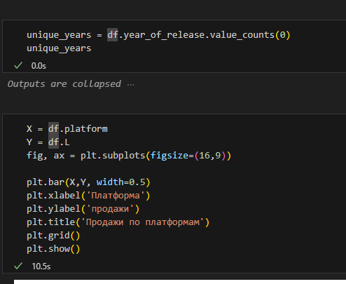 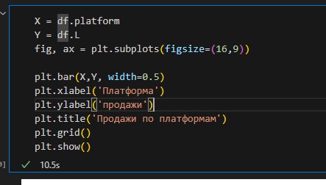

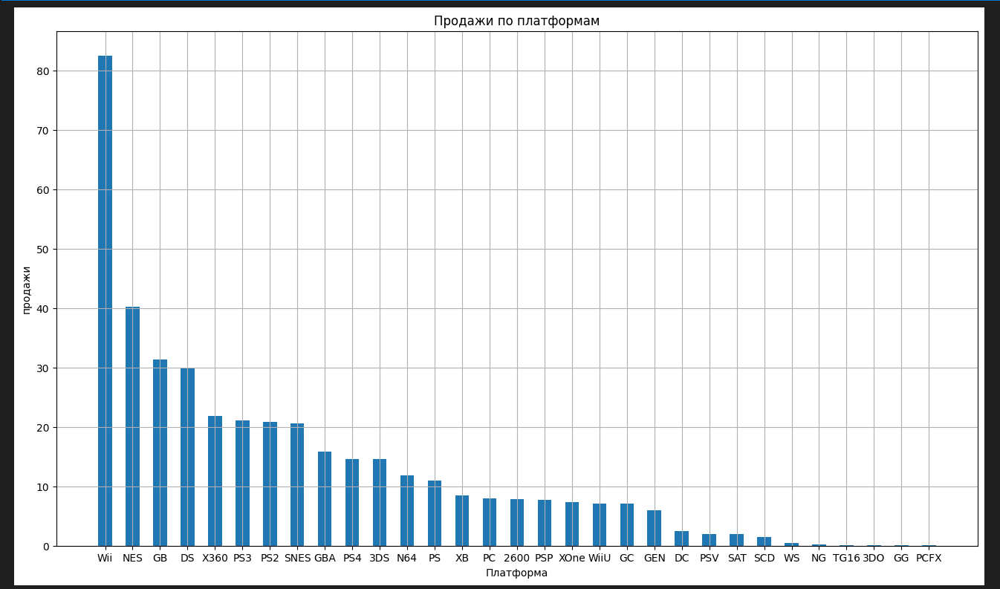

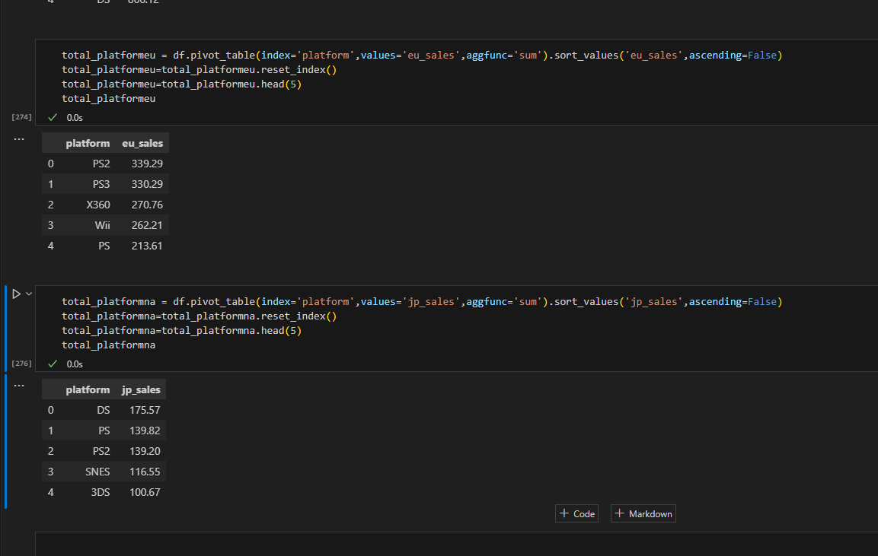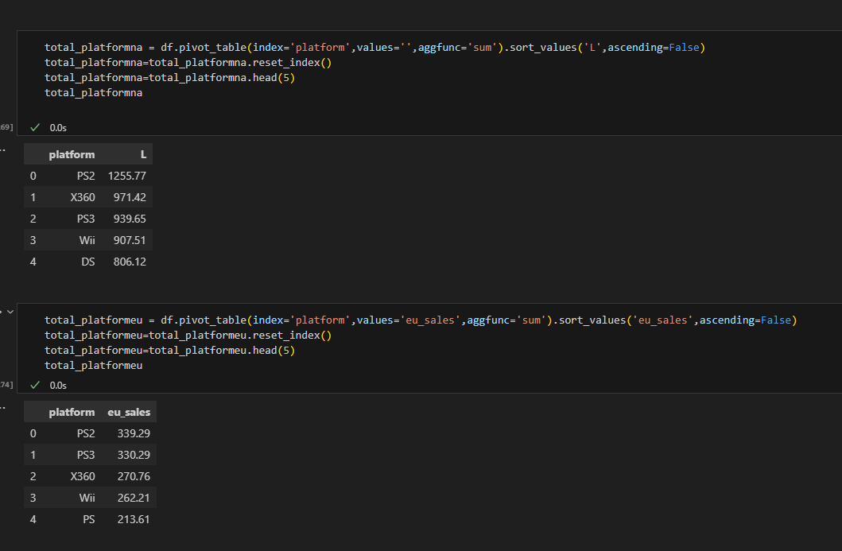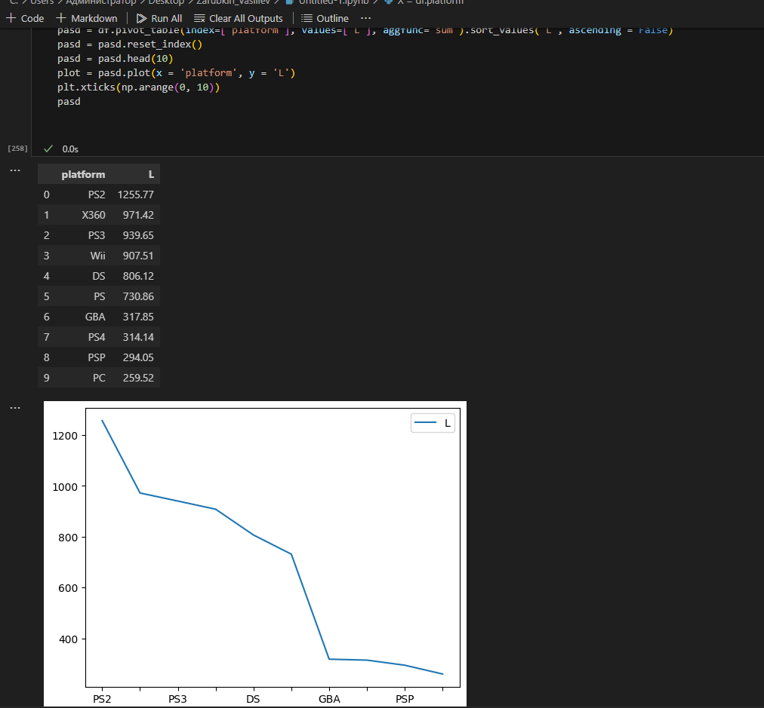

# Цель работы: Научиться обрабатывать принципы работы с данными.

ВЫВОД: в ходе данной лабораторной работы мы научились строить графики по построенным таблицам, менять значение на медиальное, там где его не было, работать с типами данных